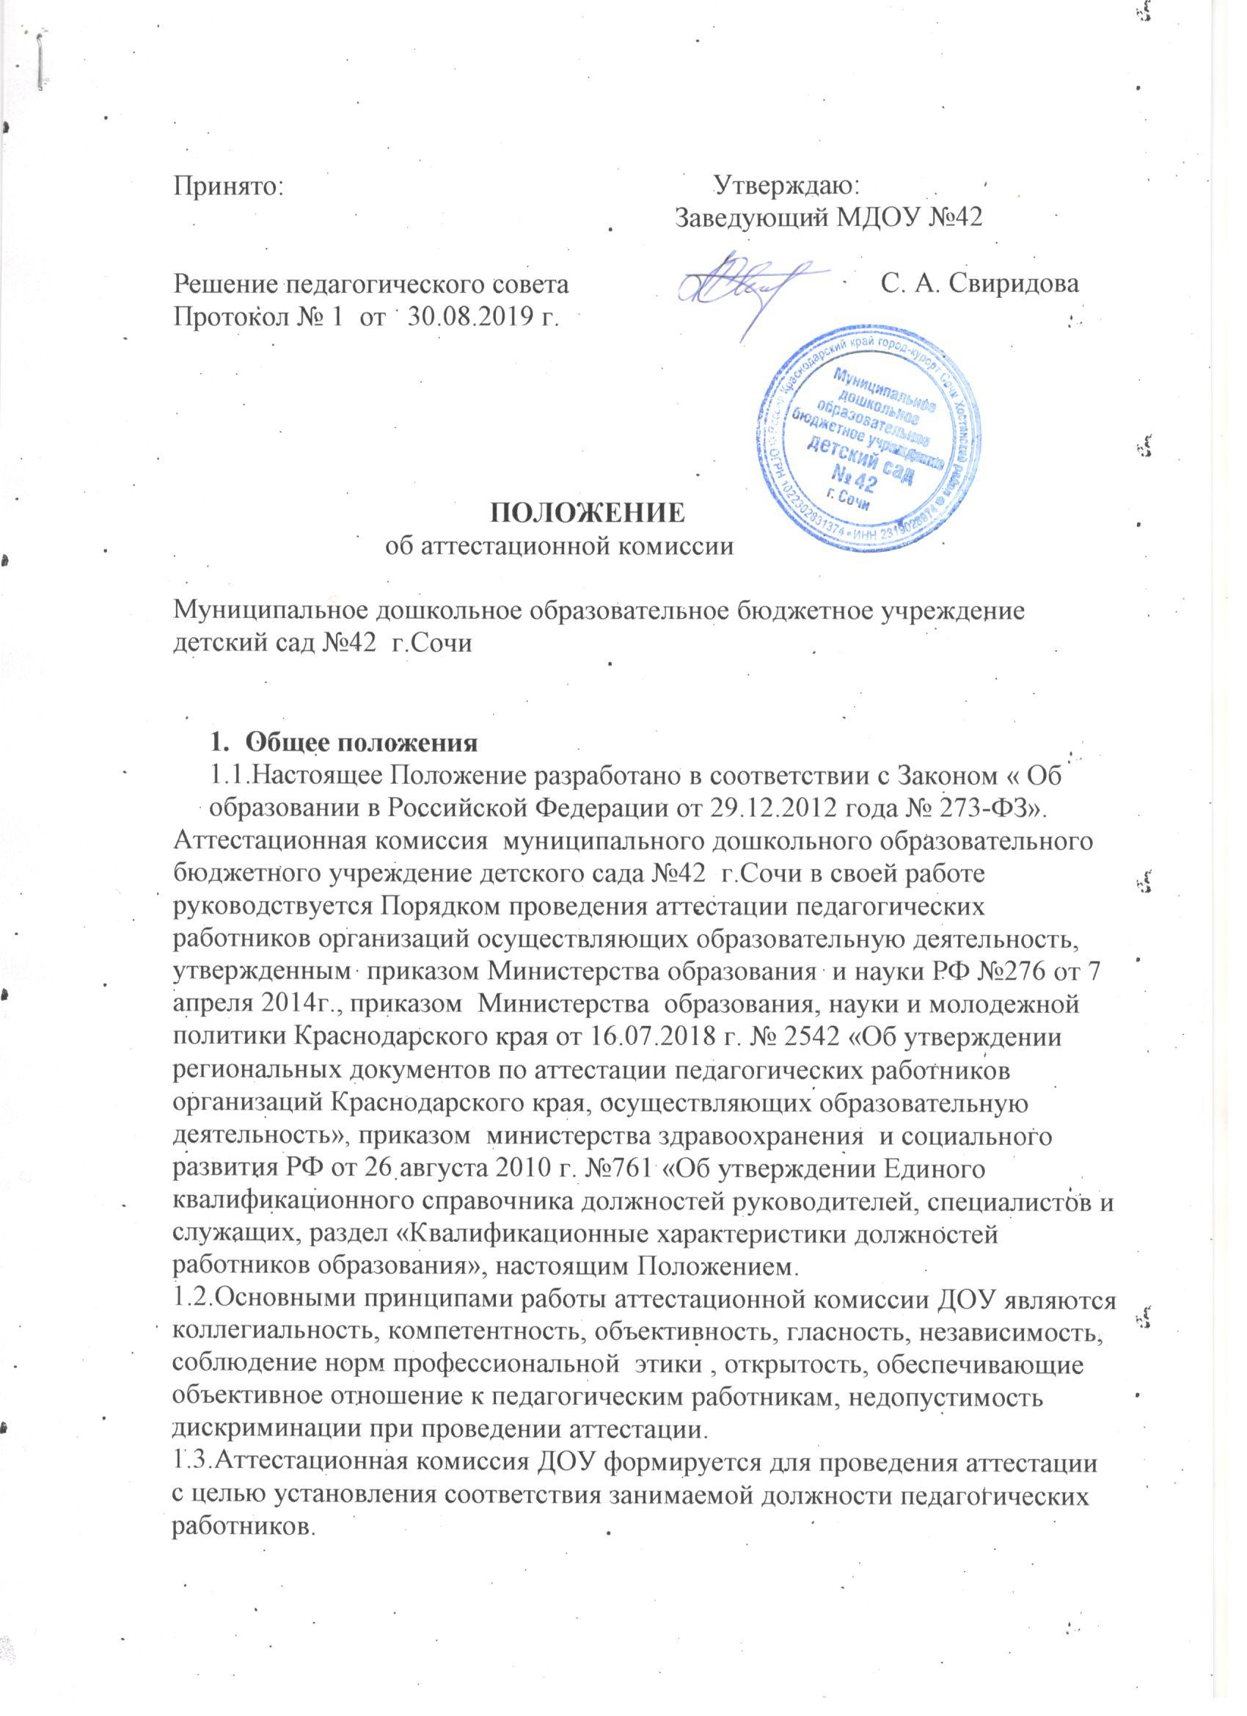

1.4. Решение аттестационной комиссии является действительным в течении пяти лет с момента принятия решения.
1.5. Аттестацию в целях подтверждения соответствия занимаемой должности не проходят следующие педагогические работники:

- педагогические работники имеющие квалификационные категории
- проработавшие в данной должности менее двух лет в организации в которой проходит аттестация
- беременные женщины
- женщины находящиеся в отпуске по беременности и родам
- лица, находящиеся в отпуске по уходу за ребенком до достижения иим возраста трех лет
-отсутствующие на рабочем месте более четырех месяцев подряд в связи с заболеванием.
2.Структура и состав аттестационной комиссии ДОУ

2.1Аттестационная комиссия имеет следующую структуру:
председатель аттестационной комиссии, секретарь, члены комиссии.
2.2 Аттестационная комиссия формируется из числа педагогических работников ДОУ
Руководитель организации не может являться председателем аттестационной комиссии.
2.3.Состав аттестационной комиссии формируется таким образом, чтобы была исключена возможность конфликта интересов, который мог бы повлиять на принимаемые аттестационной комиссией решения.
2.4.Численный состав аттестационной комиссии не менее 3 человек.
2.5.Персональный состав аттестационной комиссии утверждается приказом заведующей ДОУ.
2.6.Полномочия отдельных членов аттестационной комиссии могут быть досрочно прекращены приказом заведующего ДОУ по следующим основаниям:
Невозможность выполнения обязанностей по состоянию здоровья, увольнения члена аттестационной комиссии,
Неисполнение или ненадлежащие исполнение обязанностей члена аттестационной комиссии.
2.7.Председатель аттестационной комиссии :
-руководит деятельностью аттестационной комиссии
-проводит заседания аттестационной комиссии
-распределяет обязанности между членами аттестационной комиссии
-подписывает протоколы.
-контролирует хранение и учет документов по аттестации педагогических работников.
- рассматривает обращения и жалобы педагогических работников, связанные с вопросами их аттестации.
2.8.Секретарь аттестационной комиссии:
- подчиняется непосредственно аттестационной комиссии
- осуществляет регистрацию документов аттестационных дел
- ведет и оформляет протоколы заседаний аттестационной комиссии
- участвует в решении споров и конфликтных ситуаций с аттестацией педагогический работников
- подписывает протоколы заседаний аттестационной комиссии.
2.10. Члены аттестационной комиссии
- участвуют в работе аттестационной комиссии
- обеспечивают выполнение организационных функций по аттестации педагогических работников ДОУ.
3.Регламент работы аттестационной комиссии ДОУ
3.1.Решение о проведении аттестации педагогических работников принимается работодателем. Работодатель издает соответствующий распорядительный акт, включающий в себя список работников подлежащих аттестации, график проведения аттестации и доводит его под роспись до сведения каждого аттестуемого не менее чем за 30 календарных дней до начала аттестации.
3.2.Для проведения аттестации на каждого педагогического работника работодатель вносит в аттестационную комиссию организации представление.
3.3.В представлении содержаться следующие сведения о педагогическом работнике:
- фамилия, имя, отчество (при наличии)
- наименование должности на дату проведения аттестации
- дата заключения по этой должности трудового договора
- уровень образования и (или) квалификации по специальности или направлению подготовки
- информация о получении дополнительного профессионального образования по профилю педагогической деятельности
- результаты предыдущих аттестаций ( в случае их проведения)
- мотивированная всесторонняя и объективная оценка профессиональных деловых качеств, результатов профессиональной деятельности педагогического работника по выполнению трудовых обязанностей возложенных на него трудовым договором.
3.4.Работодатель знакомит педагогического работника с представлением под роспись не позднее чем за 30 календарных дней до проведения аттестации. Сроки проведения аттестации для каждого педагогического работника устанавливаются аттестационной комиссией индивидуально в соответствии с графиком. При составлении графика учитывается сроки действия ранее установленных квалификационных категорий.
3.5. Заседание аттестационной комиссии считается правомочным если на нем присутствует не менее двух третей ее членов.
3.6.Педагогический работник должен лично присутствовать при аттестации на заседании аттестационной комиссии. В случае невозможности присутствия работника в день проведения аттестации на заседании аттестационной комиссии по уважительным причинам ( болезнь, командировка и др.) в график аттестации вносятся соответствующие изменения содержащиеся в представлении работодателя, заявление с соответствующим обоснованием в случае несогласия с представлением работодателя, а также дает оценку соответствия педагогического работника квалификационным требованиям по занимаемой должности.
Члены аттестационной комиссии при необходимости вправе задавать педагогическому работнику вопросы связанные с выполнением должностных обязанностей.
Секретарь аттестационной комиссии ведет протокол заседания аттестационной комиссии ( далее протокол) в котором фиксирует ее решения и результаты голосования. Протокол подписывается председателем, секретарем и членами аттестационной комиссии присутствовавшими на заседании и хранится работодателем.
3.7. По результатам аттестации аттестационная комиссия выносит одно из следующих решений:
-соответствует занимаемой должности ( указывается должность)
-соответствует занимаемой должности ( указывается должность) при условии профессиональной подготовки или повышения квалификации
- не соответствует занимаемой должности ( указывается должность)
3.8.Решение аттестационной комиссии принимается в отсутствие аттестуемого педагогического работника открытым голосованием большинством голосов присутствующих на заседании членов аттестационной комиссии. При равном количестве голосов членов аттестационной комиссии считается , что работник прошел аттестацию. При прохождении аттестации работник являющийся членом аттестационной комиссии не участвует в голосовании по своей кандидатуре.
3.9.Результаты аттестации работника непосредственно присутствующего на заседании аттестационной комиссии сообщаются ему после проведения итогового голосования.
3.10.Педагогический работник знакомится под роспись с результатами аттестации оформленные протоколом.
3.11. Аттестационная комиссия рассматривает ходатайство заведующего ДОУ о переносе даты проведения квалификационных испытаний педагогического работника по уважительной причине в рамках аттестации с целью подтверждения соответствия педагогического работника занимаемой должности и принимает решение об изменении срока аттестации.
3.12.Результаты аттестации педагогический работник вправе обжаловать в соответствии с законодательством РФ.
3.13. Аттестационная комиссия ОО по представлению работодателя вправе выносить рекомендации о возможности прима на должности педагогических работников лиц не имеющих специальной подготовки или стажа работы, установленных в разделе « Требования к квалификации» квалификационных характеристик, но обладающих достаточным практическим опытом и компетентностью, как это установлено п.9 « Общих положений» раздела « Квалификационные характеристики должностей работников образования» Единого квалификационного справочника должностей руководителей, специалистов и служащих, утвержденного приказом Минздравсоцразвития РФ от 26.08.2010г. №761н,зарегестрированного в МиностеРФ 06.10.2010г. регистрационный номер №18638.
4.Реализация решений аттестационной комиссии ДОУ
4.1.Решение аттестационной комиссии оформляется протоколом. Который вступает в силу со дня подписания председателем, секретарем и членами аттестационной комиссии , принимавшими участие в голосовании.
4.2.Решение аттестационной комиссии о результатах аттестации работников утверждается приказом заведующего ДОУ.
4.3.На педагогического работника, прошедшего не позднее двух рабочих дней со дня ее проведения секретарем аттестационной комиссии составляется выписка из протокола содержащая сведения о фамилии, имени, отчестве аттестуемого, наименовании его должности, дате заседаний аттестационной комиссии, результатах голосования , о принятом аттестационной комиссии решении.
4.4. Работодатель знакомит работника с выпиской из протокола под роспись в течении трех рабочих дней после ее составления. Выписка из протокола хранится в личном деле педагогического работника.
5. Ответственность аттестационной комиссии ДОУ
5.1.Аттестационная комиссия несет ответственность за:
-принятие обоснованного решения по результатам аттестации деятельности педагогического работника в соответствии с занимаемой должностью.
- тщательное изучение и анализ всей представленной документации для проведения аттестации
- строгое соответствие порядку проведения аттестации педагогических работников
- создание благоприятных условий для педагогических работников
- строгое соблюдение конфиденциальности полученной информации
6. Делопроизводство
6.1. К документации аттестационной комиссии относятся:
- приказы заведующего ДОУ о составе аттестационной комиссии
- графики заседаний аттестационной комиссии
- протоколы заседаний аттестационной комиссии
- заявления о несогласии с решением аттестационной комиссии
- документы об их рассмотрении
- отчеты по аттестации педагогических работников
7.Расмотрение трудовых споров, связанных а аттестацией
7.1.В случае признания педагогического работника по результатам аттестации, несоответствующим занимаемой должности, ведение недостаточной квалификации ,трудовой договор с ним может быть расторгнут в соответствии с п.3ч.1 ст.81 Трудового кодекса РФ.
7.2. Трудовые споры связанные с аттестацией , рассматриваются в соответствии с действующим законодательством о порядке рассмотрения трудовых споров

